第八章 需求建模：基于场景的方法
>>>>>课本知识
*将客户的需求用来构建模型。
*基于场景，从用户角度表现系统。
*表达方式——用例。

一、需求分析
*可以细化起始、获取、协商任务的基础需求。
*模型类型
1.场景模型（参与者的观点）
2.面向类的模型
3.基于行为和模式的模型
4.数据模型
5.面向流的模型
*模型的信息，可以被转化为结构、接口、构件级设计
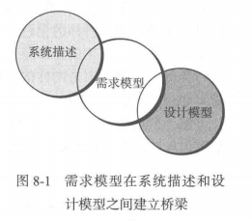
【1】总体目标和原理：
3个目标
（1）描述客户需要什么？（2）为软件设计奠定基础。（3）定义在软件完成后的一组需求。
【2】分析的经验原则：
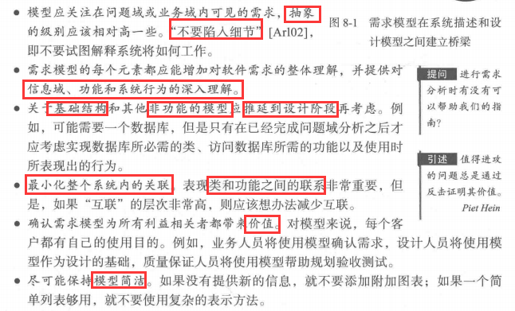
【3】域分析：
在应用领域，被多个项目重复使用，根据通用的对象、类、部件和框架，识别、分析和详细说明公共的、可复用的能力。
可以被看做一个普适性活动。即域分析的活动，与正在进行的项目是不相关的，域分析的关键是输入输出。
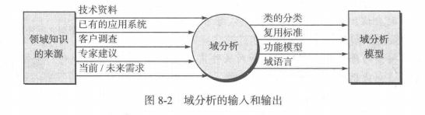
【4】需求建模的方法：
1.结构化分析：定义对象的属性和关系，表明数据流。
2.面向对象的分析：关注类的定义和影响客户需求的类之间的协作方式。
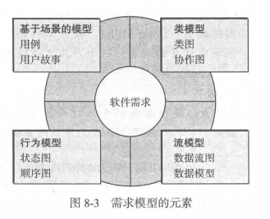

二、基于场景建模
*用例、活动图、泳道图
【1】创建初始用例
*通过某个参与者的角度，描述一个特定的使用场景。
1.编写什么？起始和获取阶段，提供了编写用例所需要的信息。
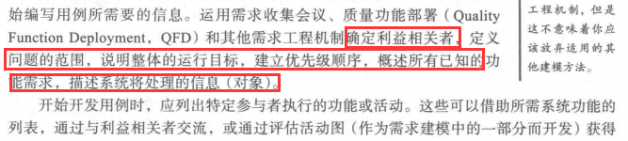
【2】细化初始用例
*对交互操作给出另外的描述，回答下面的问题，创建次场景，次场景从属于原始用例的一部分。
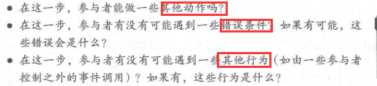
【3】编写正式用例

三、用例的UML模型
【1】开发活动图
在特定场景通过迭代流的图形化表示，补充用例。
【2】泳道图
是活动图的一种有用变形，指出那个参与者或分析类负责由活动矩形所描述的活动。

>>>>>案例展示
【1】域分析
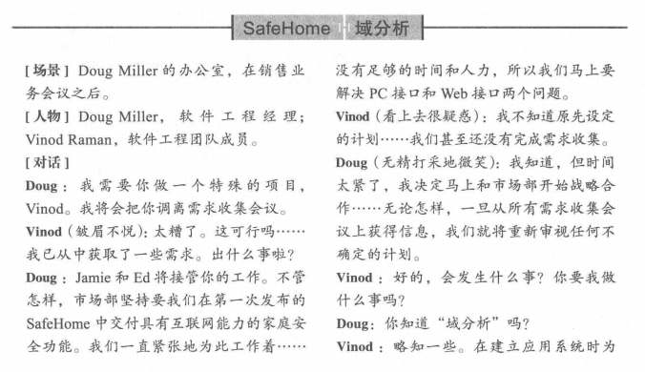
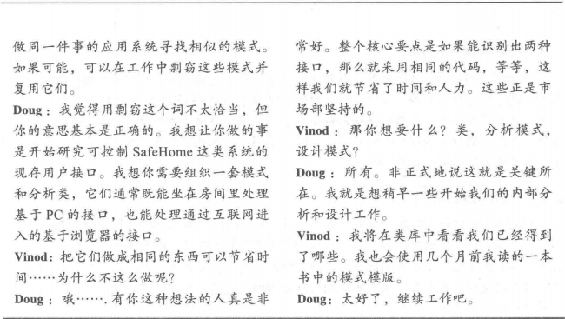

【2】初始用户场景
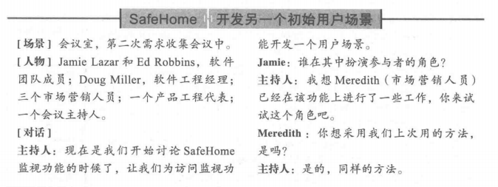
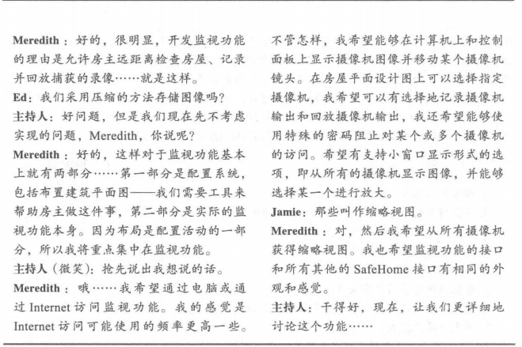
【3】功能简化列表
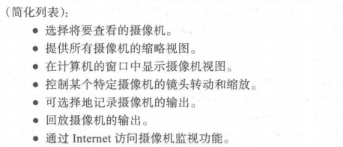

【4】初始用例
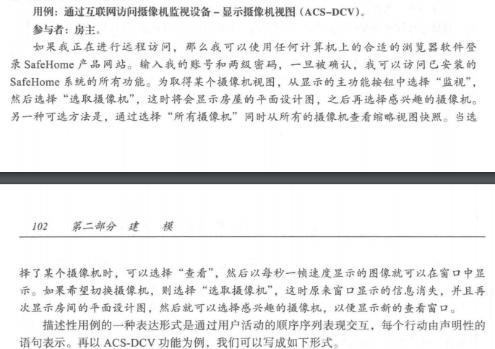
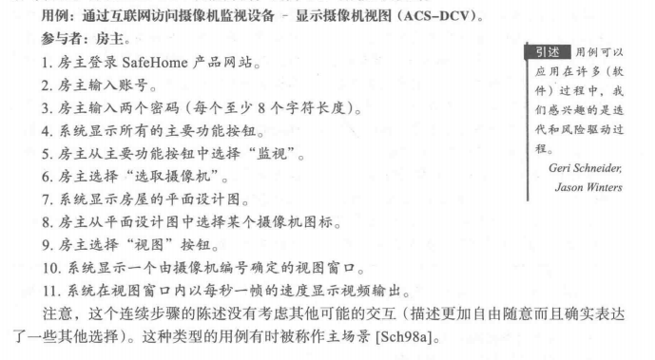

【5】细化用例
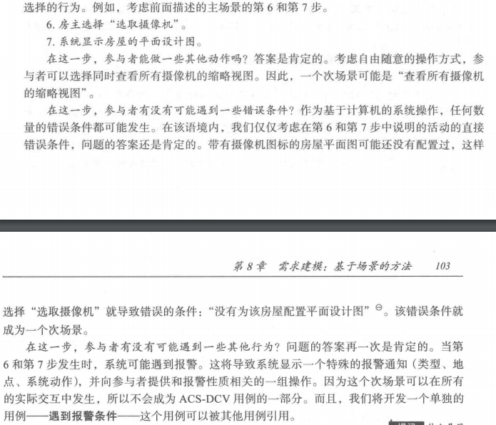
【6】正式用例
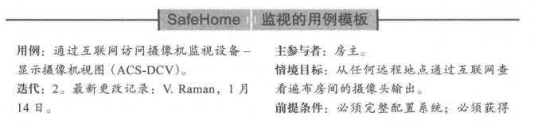
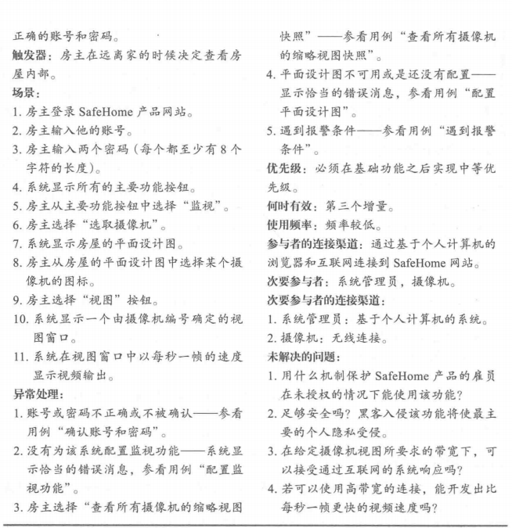
【7】活动图
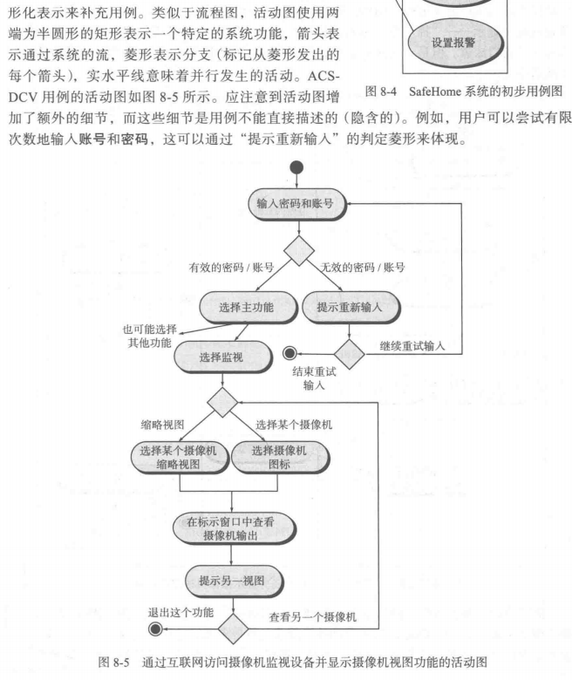
【8】初步用例图
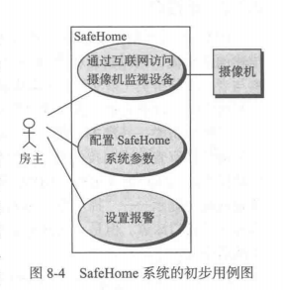
【9】泳道图
